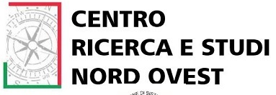

Venerdì 21 settembre 2018
Colleretto Giacosa - Bioindustry Park

CONVEGNO

NOi contro la CORRUZIONE:
Proposte per lo sviluppo etico del territorio

PROGRAMMA

16.30 - Accoglienza e registrazione partecipanti.

16.45 - Il Gen. Antonio Zerrillo (E.I.) celebra la figura del magistrato Rosario Levatino.

17.05 - Il giovane canavesano Simone Rapalli legge la “Lettera di speranza e di impegno per una società giusta e trasparente”.

17.20 - Riflessioni e testimonianze.
Avv. Pier Paolo Rivello, già Presidente del Tribunale Militare di Sorveglianza di Roma
Avv. Pio Coda
Prof. Avv. Alessandro Parrotta

17.50 - I principali ambiti di corruttibilità in Italia.
Avv. Chiara Pizziconi

18.05 - Fatti di Mafia in Piemonte.
Avv. Pio Coda

18.20 - Strumenti giuridici per la lotta alla corruzione.
Prof. Avv. Alessandro Parrotta

18.40 - “La macchina del fango”, trattato sulle lettere anonime.
Dott. Edoardo Zerrillo

19.00 - Proposta formativa per una cultura anticorruttiva.
Dott. Franco Pizziconi, già Gen. E.I.

19.20 - Interventi dei rappresentanti delle amministrazioni pubbliche e private.

Seguirà Vin d’Honneur.

Modererà il convegno la giornalista Paola Principe

